**红外成像系统噪声等效温差校准规范**

**实 验 报 告**

规范起草小组

2024年12月

1. **实验目的**

通过实验，验证《红外成像系统噪声等效温差校准规范》中各参数校准方法的可行性，核查指标是否能够完全覆盖校准规范中的规定，并对测量不确定度评定的合理性和准确性进行分析。

1. **实验地点及时间**

实验地点：成都市双流区川大路一段56号西南技术物理研究所304-4楼检测室

实验时间：2024年12月20日

1. **环境条件**

|  |  |  |
| --- | --- | --- |
| 实验室环境条件 | 测量开始时 | 测量结束时 |
| 温度/℃： | 23.5 | 23.7 |
| 相对湿度（%）： | 55 | 55 |
| 其他特殊条件： |  |  |
| 样品状况： | 正常 | 正常 |

1. **校准设备**

表1 校准设备表

|  |  |  |  |  |  |
| --- | --- | --- | --- | --- | --- |
| 校准使用的标准器 | | | | | |
| 名称/型号 | 编号 | 测量范围 | 不确定度/准确度等级/最大允许误差 | 检定/校准证书编号 | 有效期至 |
| 红外成像参数测试系统  LC-06 | 5769 | 差分温度范围：-25℃～+75℃（环境温度为25℃时） | 温度稳定性：±0.003℃（0℃～+50℃）  温度均匀度：±0.01℃ | 202403008695 | 2026/03/13 |

1. **校准人**

黄宝平，***

1. **被校样品信息**

|  |  |  |  |
| --- | --- | --- | --- |
| 名称 | 型号 | 编号 | 生产厂商 |
| **红外成像设备 | WXK107 | WXK107-105-209 | 西南技术物理研究所 |

1. **校准方法及结果**

1.噪声等效温差NETD

校准方法：

1）将红外成像设备架设在工装台上，光轴对准并靠近红外成像参数测试系统的出口，连接好测试设备和被测设备电缆；

2）将红外成像参数测试系统上电后，进入NETD测试程序，选择圆形方孔靶标，将黑体辐射源的温差设为2℃；

3）红外成像设备上电待其输出图像正常后，进行NETD测试，测试软件自动完成噪声区域均方根与目标信号峰值与背景信号之差的计算，通过公式（1）得出NETD值。测试区域选取时保证在靶标内进行取样，取样框大小尽量固定，重复六次该测试，取其平均值；

噪声等效温差： $NETD=\frac{V_{RMS}}{∆V}×∆T$……(1)

$V_{RMS}$: 噪声的均方根值（VN）

：目标信号峰值与背景信号之差（VS）

：目标与背景温差（T-T0）

4）测试完成后，测试设备和被测设备断电。

5）测试原理框图如图1：

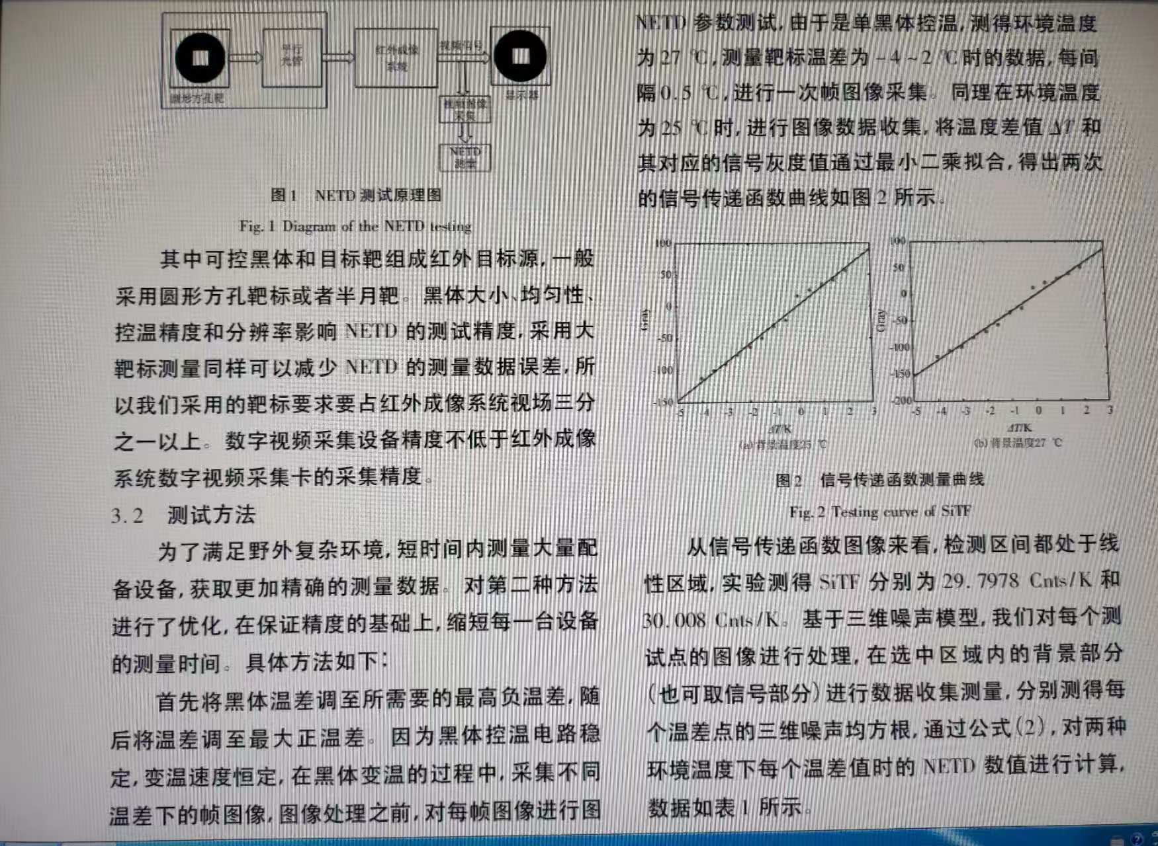

6）NETD测试计算过程如下图2～10所示：

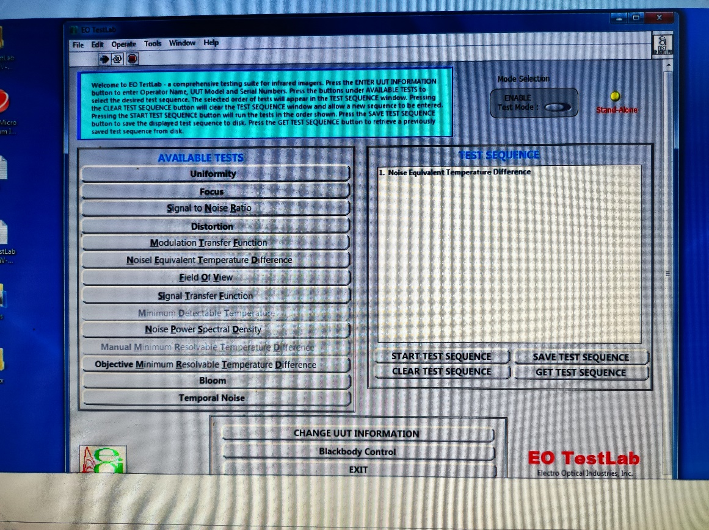

图2

图2：点击测试软件进入测试界面后，先点选“Noisel Equivalent…”后，再点击 “START”进入“NETD”测试；

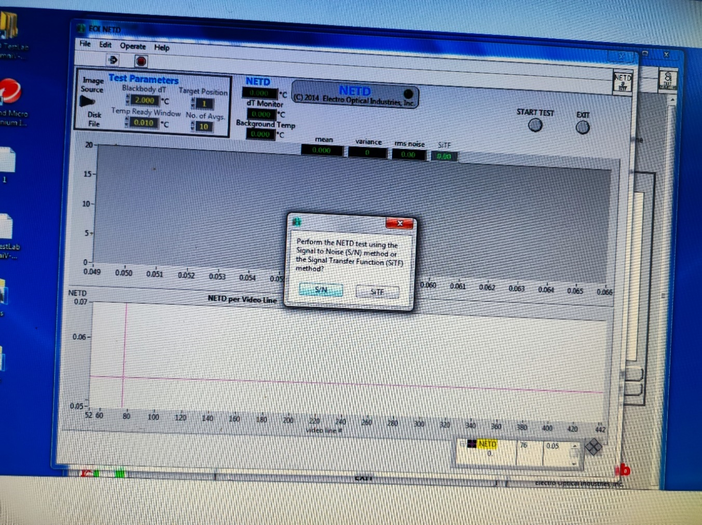

图3（选择“S/N”模式）

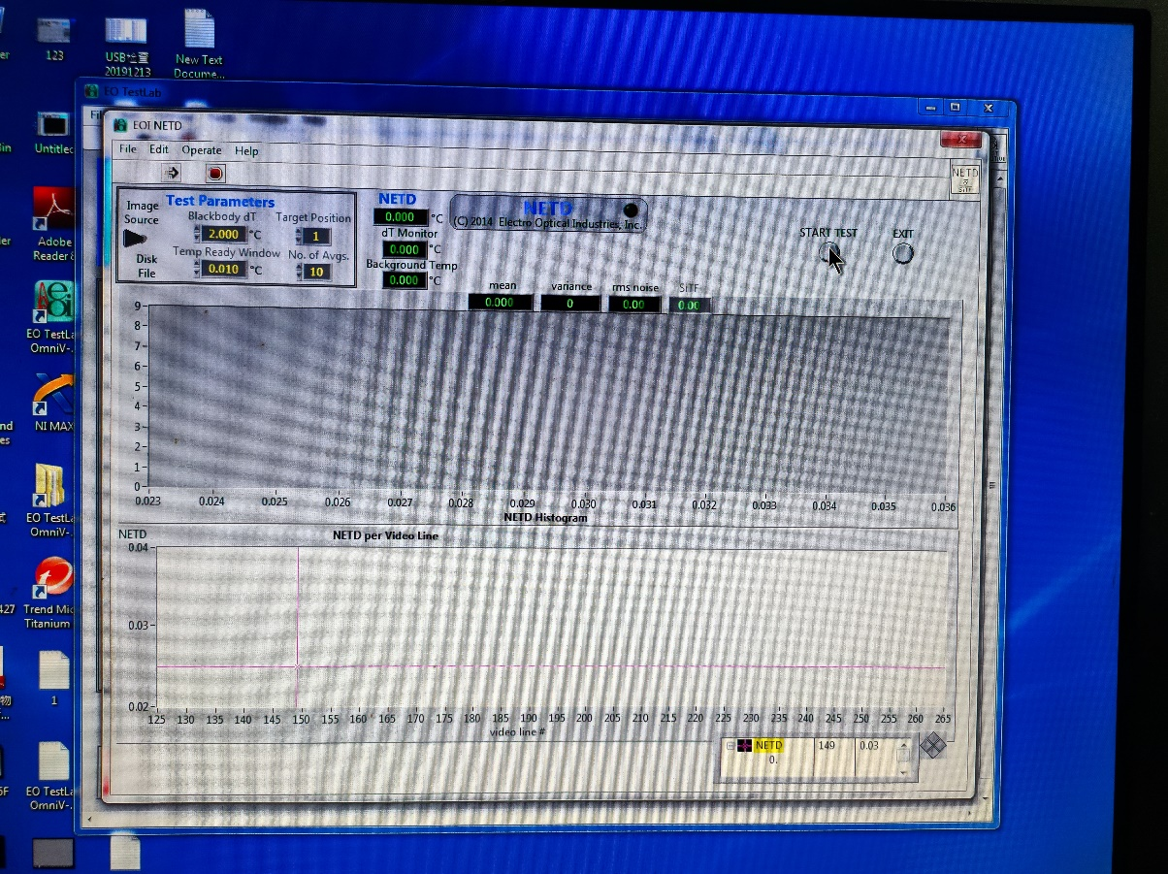

图4（点击START TEST）

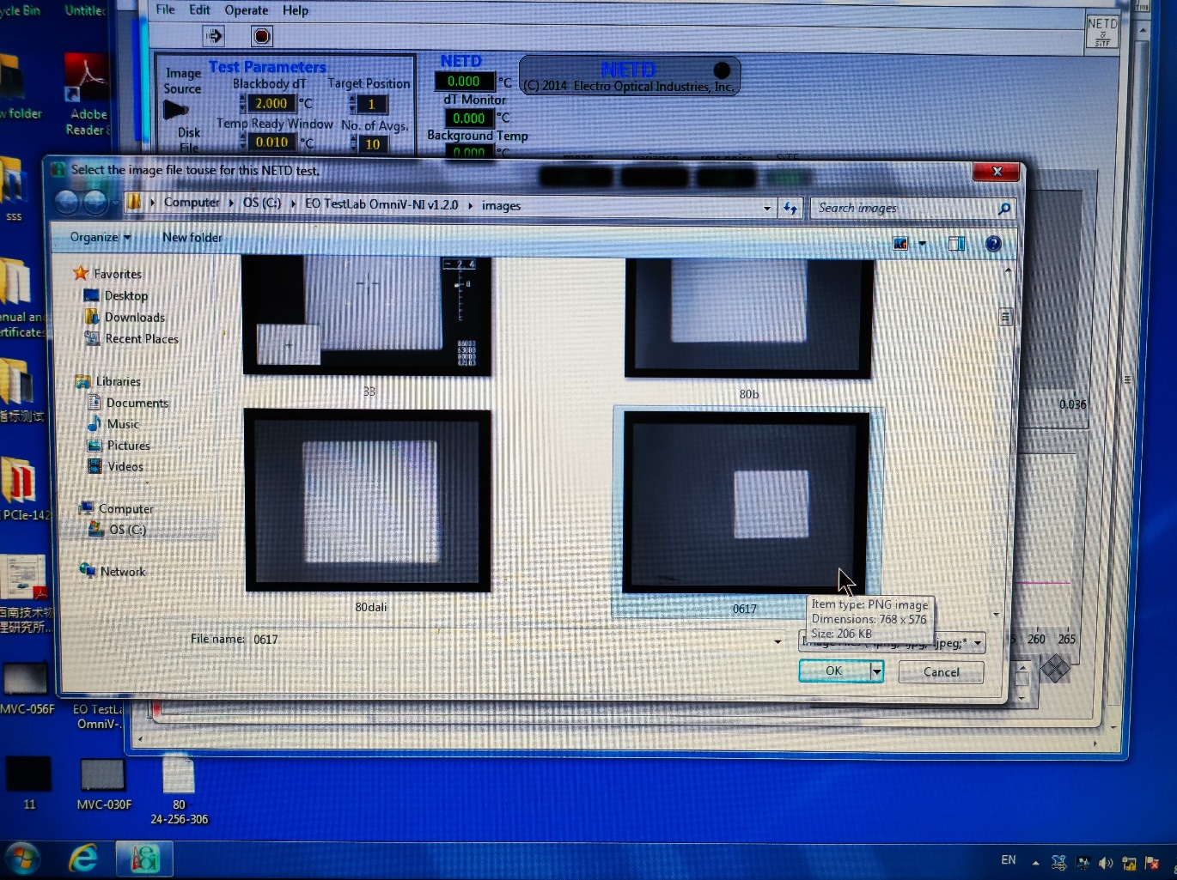

图5（选取被测图像）

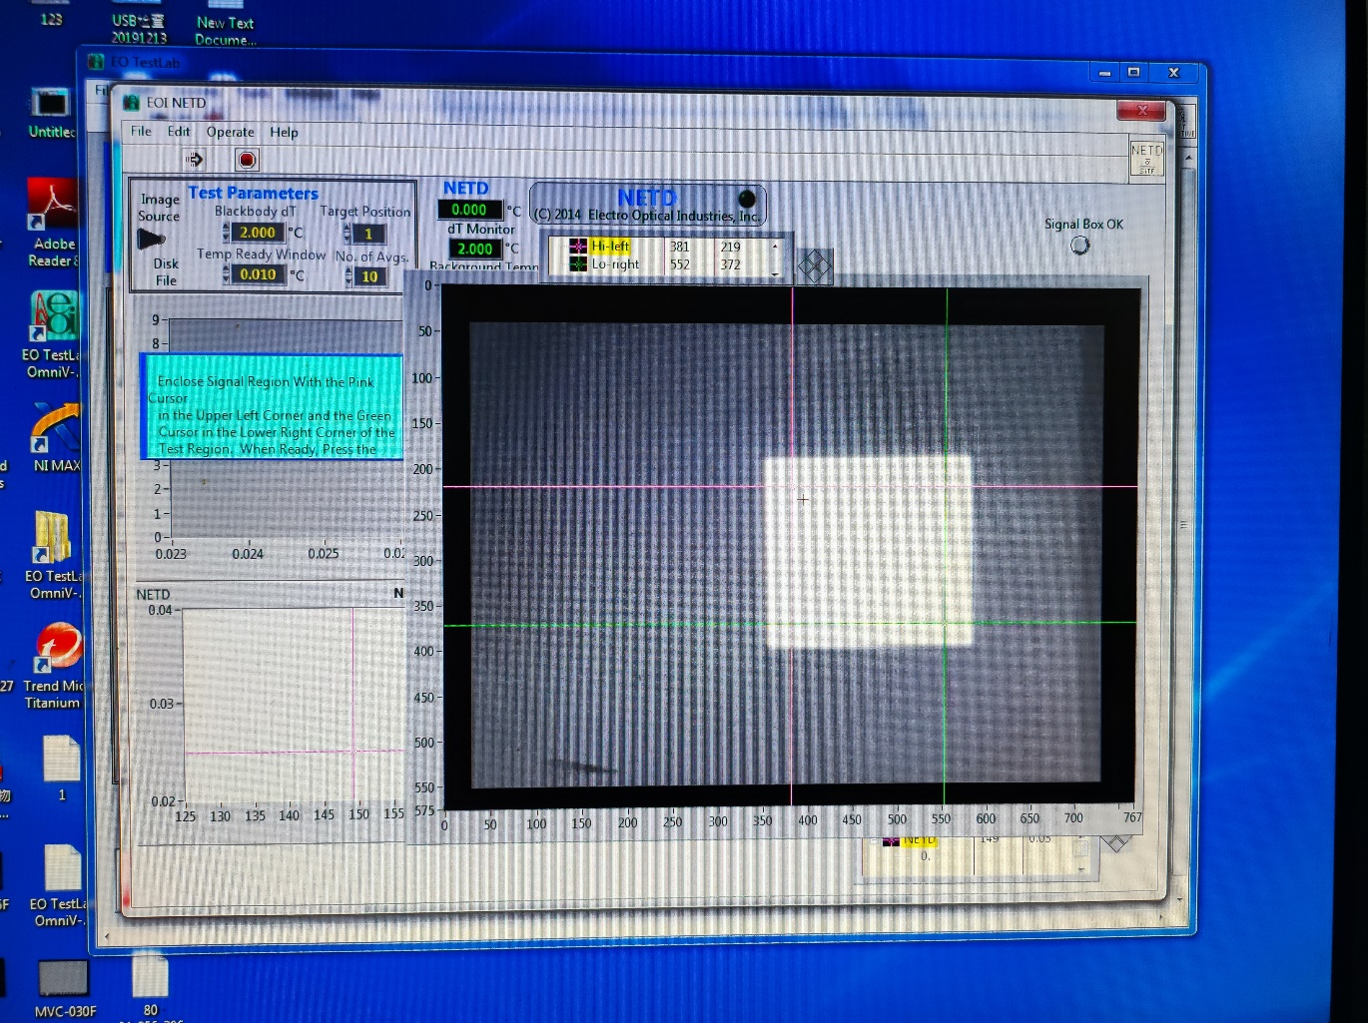

图6（目标信号选取）

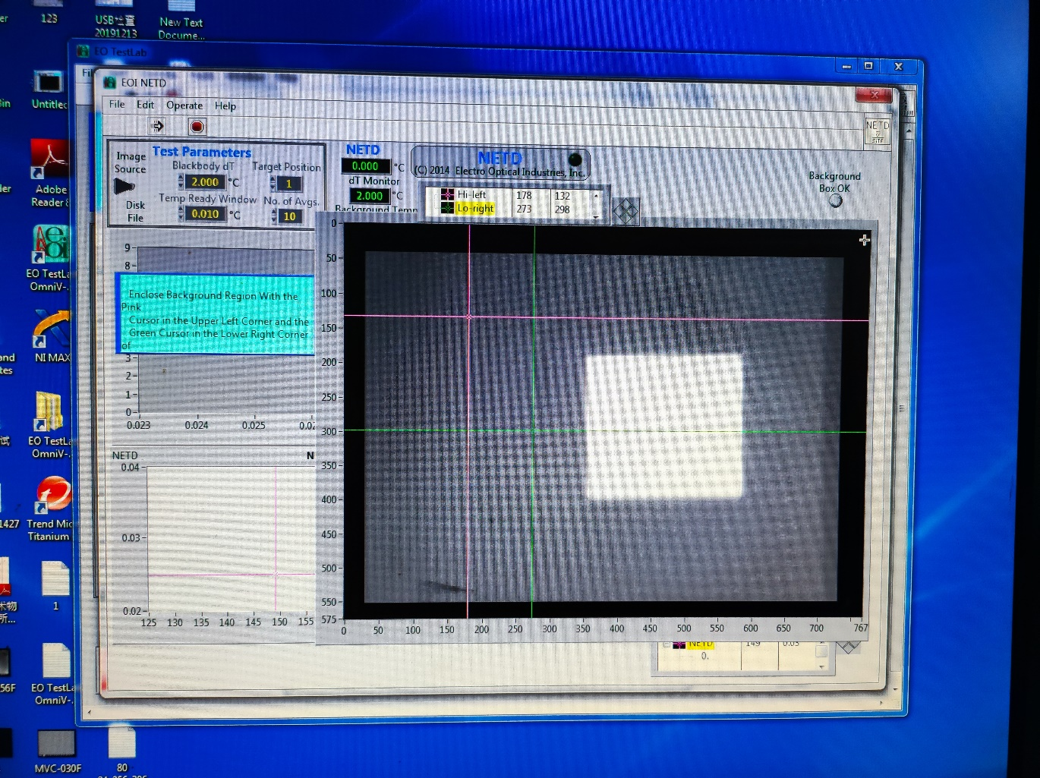

图7（背景信号选取）

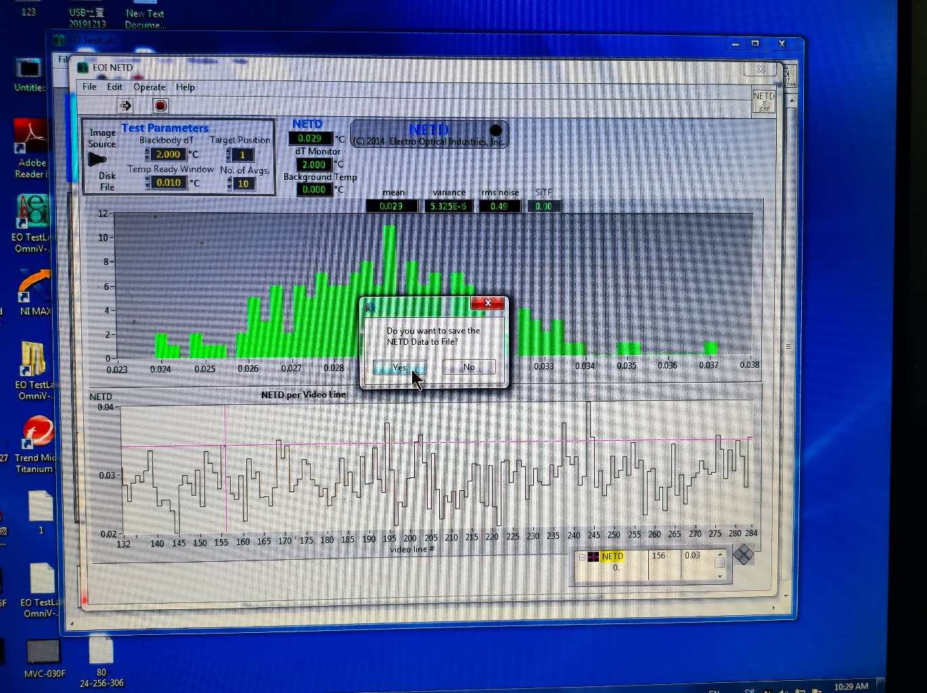

图8（是否保存计算结果）

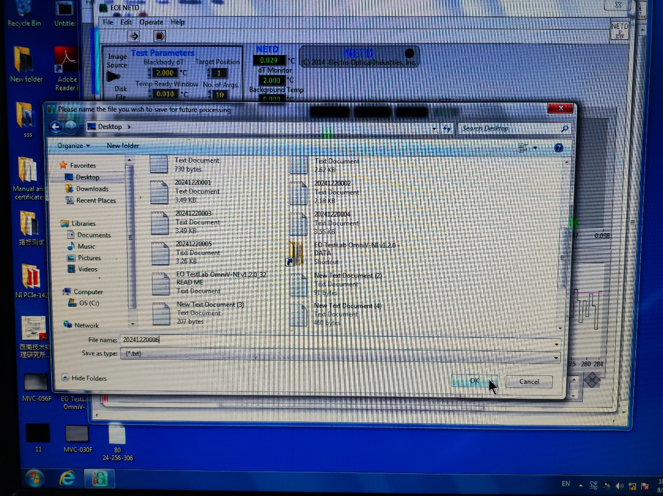

图9（选择保存位置）

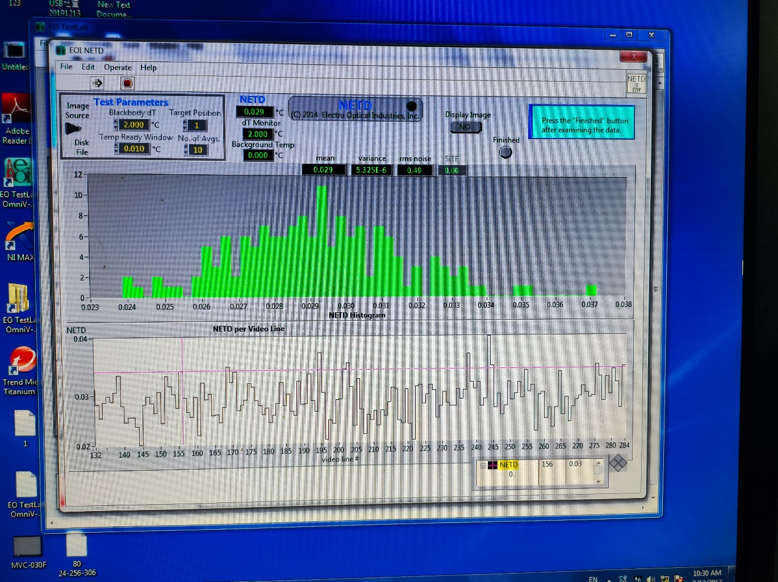

图10（测试结束）

7）测试数据另见附件1

校准结果：（背景温度21.6℃）

|  |  |
| --- | --- |
| $温差∆T（℃）$ | $$NETD（℃）$$ |
| 2.005 | 0.031 |
| 2.001 | 0.029 |
| 2.003 | 0.029 |
| 2.002 | 0.029 |
| 2.000 | 0.026 |
| 2.000 | 0.029 |

平均值为：0.0288℃

1. **校准结果的不确定度评定**

采用黑体辐射源标准器和圆形方孔靶校准红外成像设备噪声等效温差NETD的测量结果不确定度评定分析。

1 测量方法

按照本校准规范的要求和步骤，用黑体辐射源和圆形方孔靶标准器对红外成像设备噪声等效温差NETD进行校准。

2 测量模型

${∆T}_{NETD}$ = $NETD=\frac{V_{RMS}}{∆V}×∆T$

式中：

${∆T}_{NETD}$：被测量的噪声等效温差；

$V_{RMS}$: 噪声的均方根值；

$∆V$：目标信号峰值与背景信号之差；

$∆T$：目标与背景温差；

3 影响校准结果的不确定度来源

1. 黑体辐射源温度的稳定性和均匀性影响u1，按B类评定

由校准装置说明书知，校准装置中黑体辐射源温度的稳定性和均匀性的综合影响为0.01℃，按均匀分布，则

u1=0.01/=0.0058℃

1. 校准装置中测量红外成像系统的信号电压u2，按B类评定

校准装置中测量红外成像系统的信号电压的影响为0.01℃，按均匀分布，则

u2=0.01/=0.0058℃

1. 校准装置中测量红外成像系统的噪声电压均方根u3，按B类评定

校准装置中测量红外成像系统的噪声电压均方根的影响为0.02℃，按均匀分布，则

u3=0.02/=0.0116℃

1. 测量红外成像系统的重复性u4，按A类评定

对被校准红外成像设备进行重复性测量，结果为0.032、0.029、0.029、0.029、0.026、0.029，利用贝塞尔公式对6次测量结果计算标准偏差，则

u4=0.0019/=0.00078℃

4 各不确定度分量的数值见表1

表1 红外成像系统噪声等效温差的不确定度分量表

|  |  |  |  |  |  |  |  |
| --- | --- | --- | --- | --- | --- | --- | --- |
| 序号 | 不确定度来源 | | 类别 | 数值(K) | 分布 |  | (K) |
| 1 | *u*1 | 黑体辐射源的温度稳定性和均匀性的影响 | B | 0.01 | 均匀 | $$\sqrt{3}$$ | 0.0058 |
| 2 | *u*2 | 测量的信号电压的影响 | B | 0.01 | 均匀 |  | 0.0058 |
| 3 | *u*3 | 测量的噪声电压均方根的影响 | B | 0.02 | 均匀 |  | 0.0115 |
| 4 | *u* 4 | 测量重复性 | A | 0.00078 | 正态 | 1 | 0.00078 |

由于各分量不相关，合成标准不确定度为：*u*c==0.0142K

扩展不确定度为：*U*=*kuc*=0.029 K（*k=2* 置信水平为*95%*）

1. **实验结论**

本实验严格按照校准规范中的校准方法执行，未出现有分歧性或模糊性的操作，具有可操作性；实验数据可靠。因此，本实验很好地验证了校准规范的可操作性和参数指标的合理性。